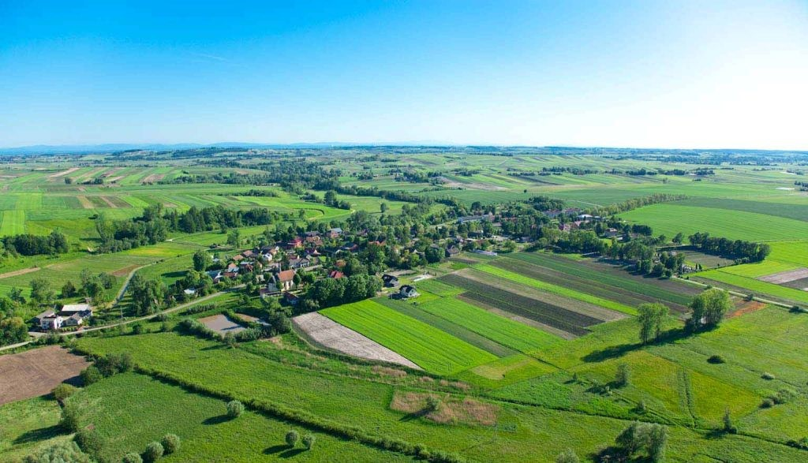

GMINNY PROGRAM REWITALIZACJI
DLA GMINY RADZIEMICE

Gmina Radziemice przystąpiła do opracowywania Gminnego Programu Rewitalizacji (GPR) na lata 2016–2020. Prace będą koordynowane przez doświadczonych konsultantów mających wiedzę na temat tworzenia Programów Rewitalizacji. Proces będzie zgodny z nowoprzyjętą Ustawą o rewitalizacji z dnia 9 października 2015 roku.
Rewitalizacja jest procesem obejmującym działania przestrzenne, gospodarcze, ale przede wszystkim społeczne. Ma zatem służyć poprawie jakości życia mieszkańców. Rewitalizacja może przyczyniać się między innymi do aktywizacji mieszkańców, uruchomienia nowych miejsc pracy, podejmowania działań mających na celu ochronę dziedzictwa kulturowego, a także realizację remontów i konserwacji miejsc/obiektów służących lokalnej społeczności.
Istotnym elementem rewitalizacji jest włączenie do działań mieszkańców oraz przedstawicieli lokalnych instytucji społecznych czy gospodarczych. Dlatego też proces opracowywania dokumentu Gminnego Programu Rewitalizacji będzie miał charakter partycypacyjny, zakładający możliwość artykułowania swoich potrzeb przez różne grupy społeczne.
W ramach procesu przeprowadzona zostanie analiza w 5 wymiarach: społecznym, gospodarczym, technicznym, środowiskowym i przestrzenno-funkcjonalnym. Opierać się będzie na danych statystycznych i wskaźnikach oraz wynikach badań z mieszkańcami oraz lokalnymi instytucjami (np. Policja, Ośrodek Pomocy Społecznej).
Koordynatorzy prac nad Gminnym Programem Rewitalizacji gorąco zapraszają do skorzystania z możliwości przekazania swoich opinii i pomysłów na rewitalizację, w tym do uczestnictwa w badaniach ankietowych. Każdy głos udzielony w tej ważnej dla Gminy debacie jest niezwykle cenny. Im szerszym konsultacjom zostaną poddane zapisy Programu, tym bardziej działania naprawcze w nim wyznaczone będą zaspokajały potrzeby mieszkańców.

